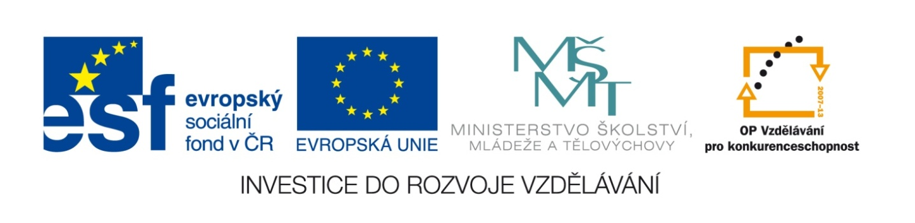

Název školy | Gymnázium, střední odborná škola, střední odborné učiliště a vyšší odborná škola, Hořice
Číslo projektu | CZ.1.07/1.5.00/34.0873
Název materiálu | VY_32_INOVACE_01.03.09  Příčiny a důsledky inflace
Autor | Mgr. Marie Grusová
Tematická oblast | EKT pro 3. ročník OA
Ročník | 3. ročník
Datum tvorby | Říjen – prosinec 2012
Anotace | Materiál je určen pro výuku předmětu ekonomické teorie, zvláště pro zvládnutí základních axiomů v rámci makroekonomie.
Metodický pokyn | Materiál obsahuje jak teoretickou část, tak i příklady grafů a vysvětlení základních zákonů v rámci makroekonomie.

ANOTACE

Tento materiál obsahuje vysvětlení příčin, druhů a důsledků inflace.

Příčiny inflace

Tok statků a peněz:
Představme si ekonomiku, v níž reálný domácí produkt roste ročním tempem 3 %. Jinými slovy, tok zboží a služeb se ročně zvětšuje o 3 % (HDP roste o 3 %).
Proč ne více?

Protože růst výroby je omezen existujícími výrobními faktory (ty jsou omezeny zdroji každé země – přírodní zdroje, množství odvedené práce a kapitál) a existujícími technologiemi výroby.

Pokud se tok peněz do ekonomiky bude zvětšovat také o 3 %, bude cenová hladina stabilní (tj. M x V = P x Q).
Ale co se stane, když se bude množství peněz v dané ekonomice zvyšovat cca o 10 %?

Peníze se dostanou do rukou lidí a firem a poptávka po investičních i spotřebních statcích poroste tempem 10 %. Ale výroba a nabídka statků roste jen tempem 3 %, protože je omezena existujícími výrobními faktory (zdroji) a technologiemi.
Poptávka tedy bude převyšovat nabídku a ceny porostou přibližně o 7 %.

Inflace tažená poptávkou (firmy a lidé poptávají více zboží a služeb, než je nabídka těchto statků na trhu):

P AS´
E´´´´ AS
E´´ E´´´
E´
E AD´´
AD´
AD
Q

Zvýšená poptávka vyvolává růst cen nabídky, zaměstnanci (poptávka) proto budou volat po dalším zvýšení mezd, tím se zvýší náklady firem a dojde k novému zdražení na straně nabídky a už se rozbíhá tzv. inflační spirála.

AD
AS
AD´
AS´


Inflace tažená nabídkou – typickým příkladem je zvýšení cen nabídky v důsledku zdražení vstupů do výroby (materiálů, energií, kapitálu…). Poptávka pak volá po zvyšování mezd a to způsobí opětovné zvýšení cen nabídky a inflace bují. Inflační spirála má stejný tvar jako v předešlém případě, ovšem prvopočátek spirály by nebyl na straně poptávky, nýbrž nabídky.

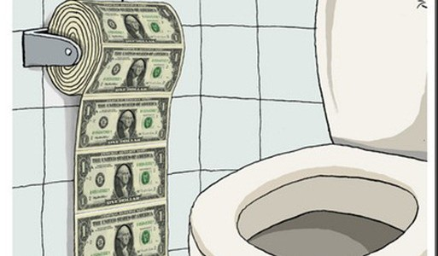

Druhy inflací

Inflace mírná = plíživá = jednociferná. Lidé nepřestávají věřit penězům, ekonomika běžně funguje, tempo růstu cen odpovídá tempu růstu výroby.
Inflace pádivá – dvojciferná. Lidé přestávají věřit domácí měně, preferují stabilnější cizí měny nebo jiné trvalejší hodnoty (zlato, nemovitosti atd.). Chod ekonomiky už je narušován, ekonomická výkonnost klesá.

Hyperinflace – trojciferná a větší. Ceny se zvyšují natolik rychle, že peníze přestávají plnit svoji funkci uchovatele hodnot a zprostředkovatele směny, lidé preferují naturální směnu, ekonomický systém společnosti se úplně rozpadá, nastává chaos a anarchie. Tento stav je typický především pro období válečných konfliktů, politických převratů – např. inflace v Bulharsku v roce 1996 = 108,5 %; v Rusku v roce 1992 = 2.508 %; na Ukrajině v roce 1992 = 2.730 %.

Důsledky inflace

Ceny plní v tržním systému nepostradatelnou informační funkci. Informují o poptávkách a o nákladech. Inflace však způsobuje, že se ceny „nafukují“ a tím matou výrobce, spotřebitele i investory. Koruna slouží jako dobrý „metr“ ekonomických veličin jen tehdy, když má stabilní kupní sílu.

Jsou-li cenové informace zamlžovány inflačním „šumem“, lidé na trzích ztrácejí správnou orientaci a dopouštějí se chyb. Ekonomické chování spotřebitelů a
podnikatelů ztrácí racionalitu a celkové fungování tržní ekonomiky se zhoršuje.

Inflace dále vyvolává přerozdělování.

Někteří lidé bohatnou a jiní chudnou jen v důsledku náhodných změn v inflaci. Při zvýšené inflaci vydělávají dlužníci na úkor věřitelů. Naopak na snížení inflace vydělají věřitelé na úkor dlužníků.

Trhy za normálních okolností odměňují činorodost a racionalitu a trestají pasivitu a iracionalitu. Avšak inflace mění tržní prostředí v kasino, kde jsou výhry a prohry dílem pouhé náhody.

Lidé však chtějí mít svůj ekonomický osud ve svých vlastních rukou a ne „v rukou“ rozmarů inflace. Proto se inflace stává společenských problémem – vyvolává nespokojenost a napětí.

∑ POUŽITÉ ZDROJE:

- vlastní,

- obrázky:
= http://www.mojeenergie.cz/cz/elektroenergetika-obchod-a-trh

= http://www.knihy-a.cz/14647/inflace-to-neznamena-pouze-rust-cen

